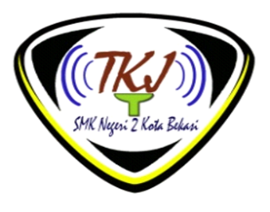**LAPORAN**

**PRAKTEK KERJA INDUSTRI (PRAKERIN)**

**CV. APINDO BROTHER SUKSES**

Diajukan untuk memenuhi persyaratan peserta

Mengikuti Ujian Nasional

Disusun oleh:

**Nama No. Induk Kelas/Kompetensi Keahlian**

**Dafa Gibran Aqil** **181910364 XI/Teknik Komputer dan Jaringan**

**KELOMPOK**

**TEKNOLOGI INFORMASI DAN KOMUNIKASI**

**SMK NEGERI 2 KOTA BEKASI**

**Jl. Lap. Bola Butun – Ciketing Udik – Bantargebang – Kota Bekasi 17153**

**Telepon. 021-82483479/80 Fax. 021-82483479**

**Website :** [**www.smkn2kotabekasi.com**](http://www.smkn2kotabekasi.com)

**E-mail :** [**smknduakotabekasi@gmail.com**](mailto:smknduakotabekasi@gmail.com)

**TAHUN PELAJARAN**

**2019/2020**